Lampiran 1
JADWAL PELAKSANAAN PENELITIAN (PLANNING OF ACTION)

No | Kegiatan | Bulan, Tahun 2017 |  |  |  |  |  | Bulan, Tahun 2018
 |  | 7 | 8 | 9 | 10 | 11 | 12 | 1 | 2 | 3 | 4 | 5 | 6
1 | Pengajuan Judul
2 | Studi Pendahuluan
3 | Pembuatan Proposal Penelitian
4 | Seminar Proposal Penelitian
5 | Revisi Proposal Penelitian
6 | Praktik Klinik Keperawatan
7 | Ethical Clearance
8 | Pengurusan Administrasi Penelitian
9 | Pelaksanaan Penelitian
10 | Entri Data dan Analisis Data
11 | Pembuatan Laporan Hasil Penelitian
12 | Seminar Hasil Penelitian
13 | Revisi Hasil Penelitian
14 | Penggandaan Skripsi
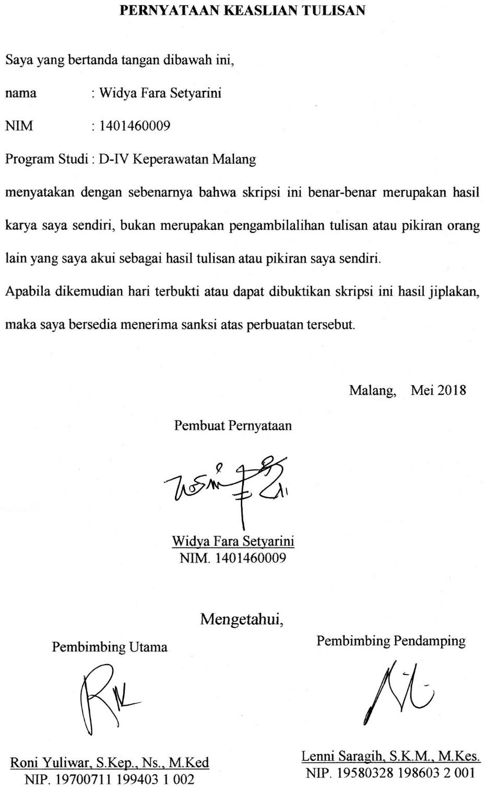
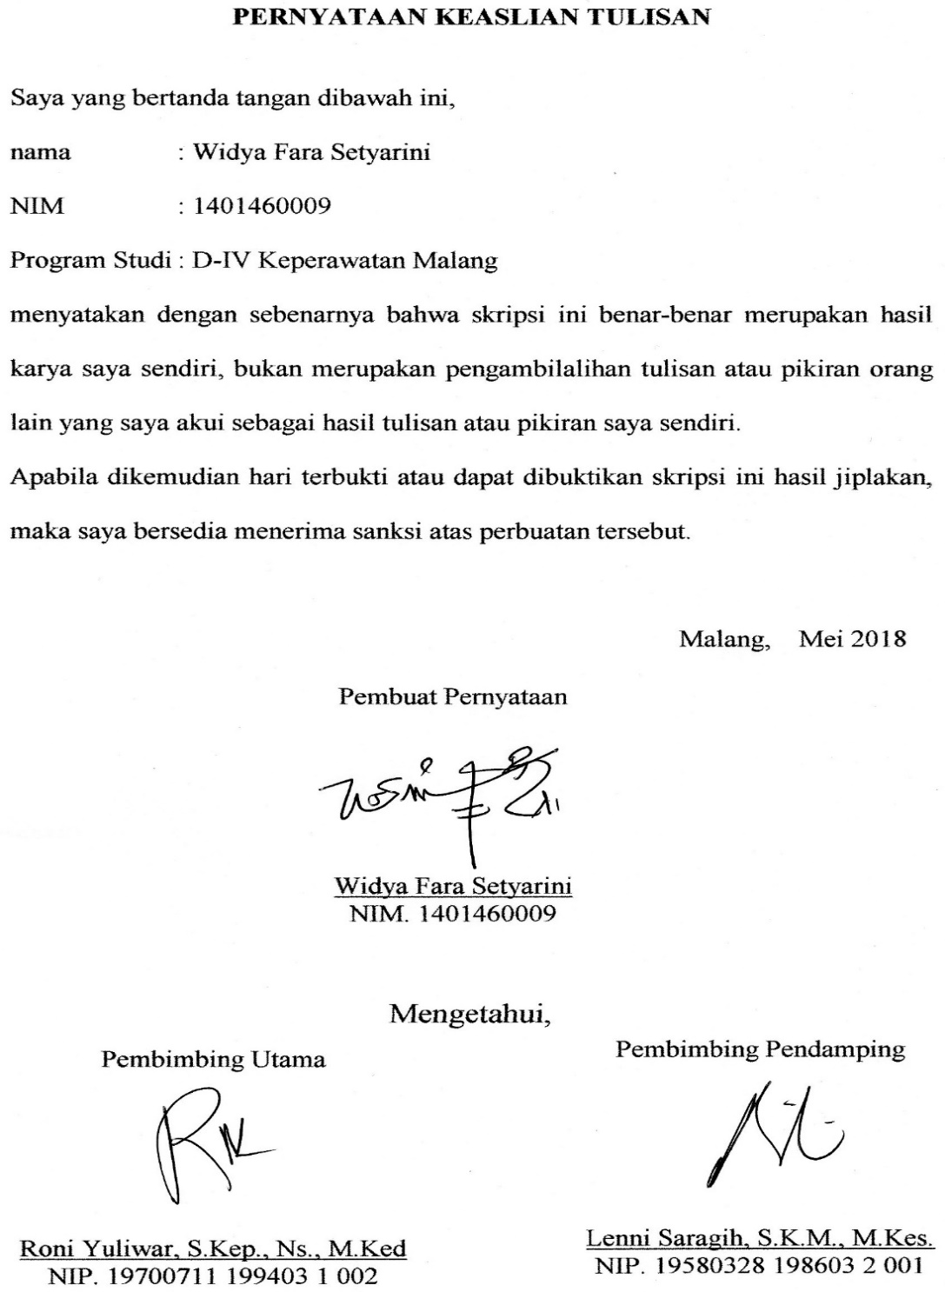
Mengetahui,
Pembimbing Utama

Roni Yuliwar, S.Kep. Ns. M.Ked
NIP. 19700711 199403 1 002
Pembimbing Pendamping

Lenni Saragih, S.K.M. M.Kes.
NIP. 19580328 198603 2 001

Lampiran 2

SURAT PERSETUJUAN KETERANGAN KELAIKAN ETIK
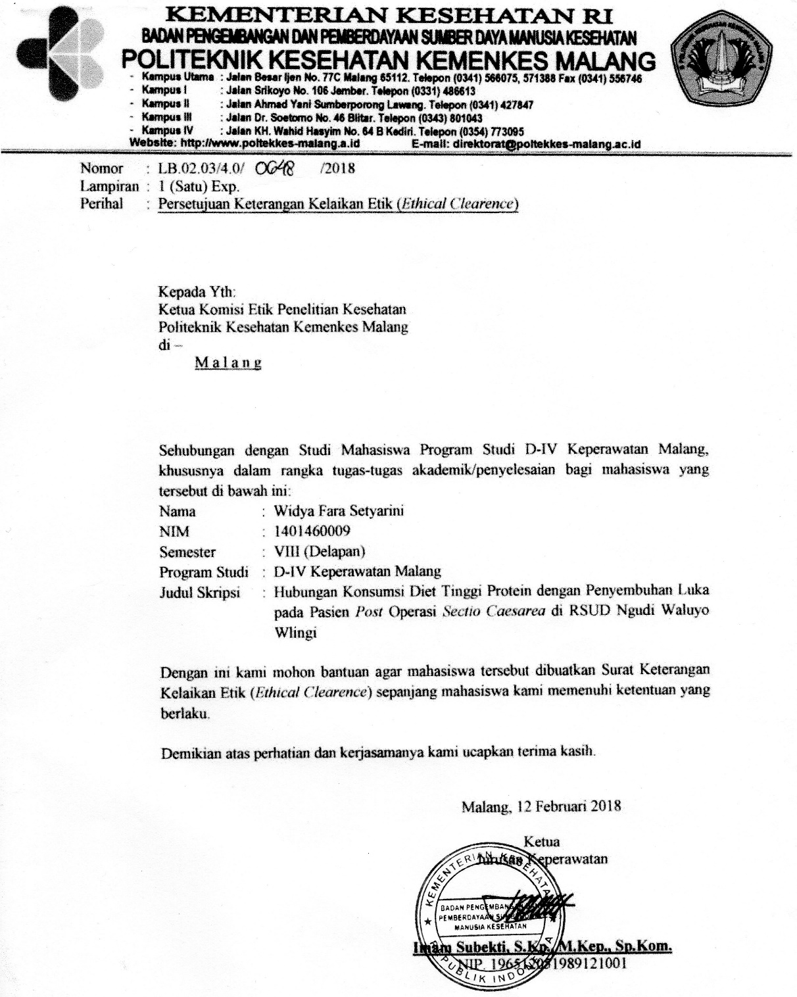
Lampiran 3

REKOMENDASI PERSETUJUAN ETIK
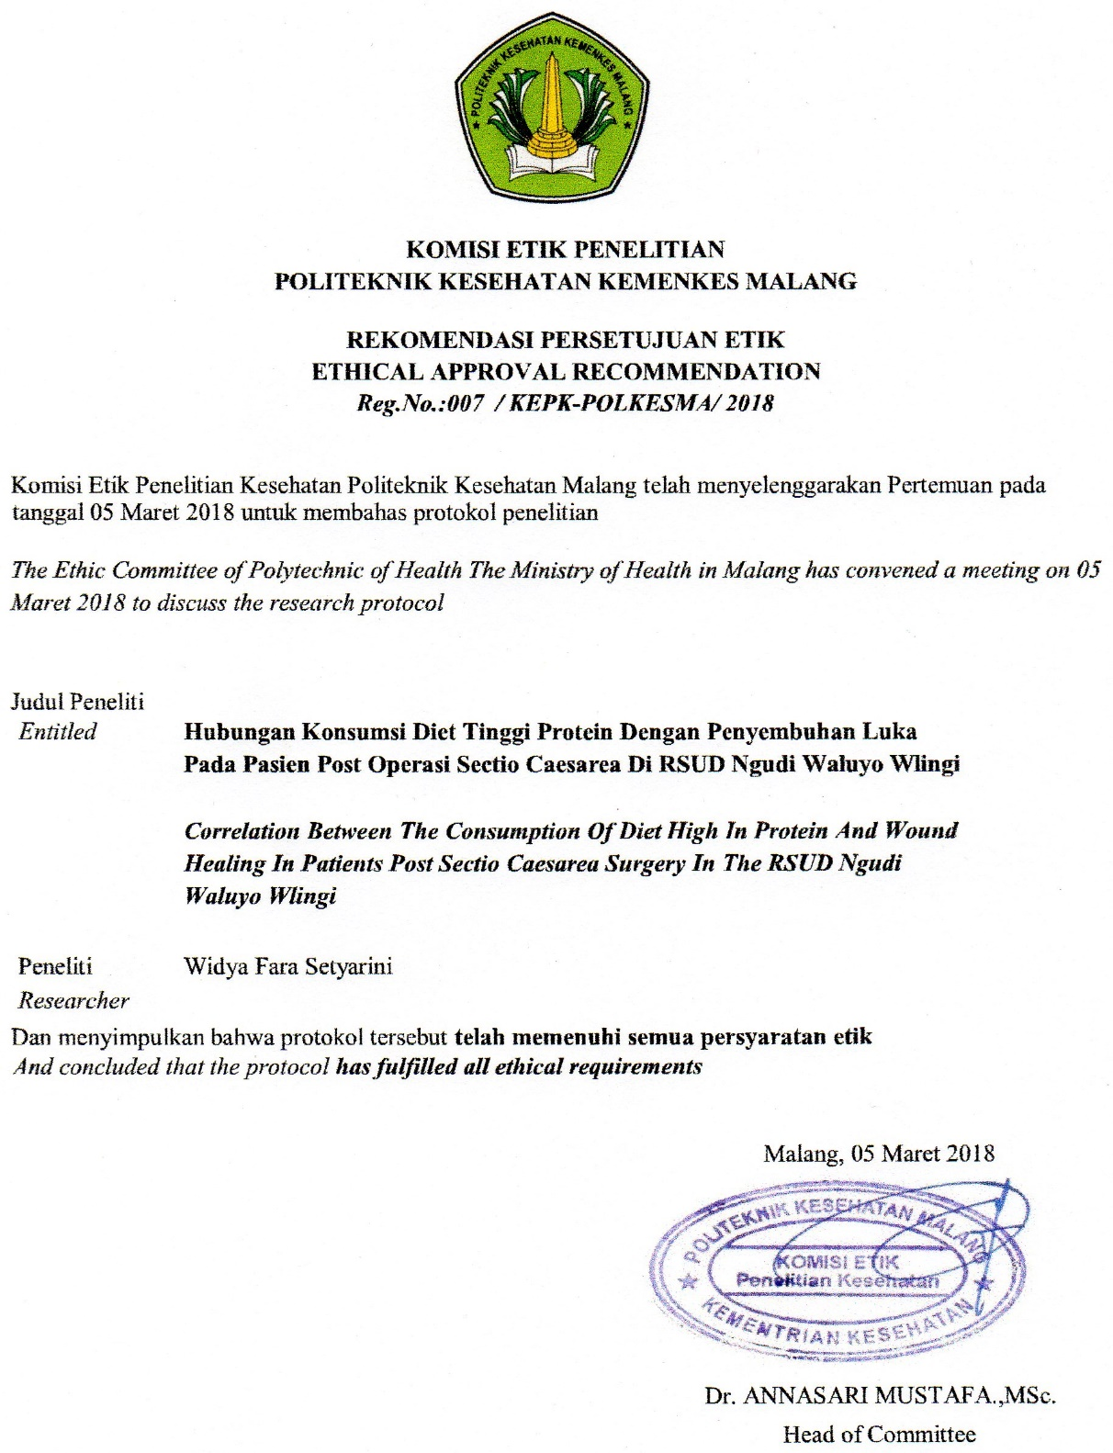
Lampiran 4

SURAT IJIN STUDI PENDAHULUAN RSUD NGUDI WALUYO WLINGI
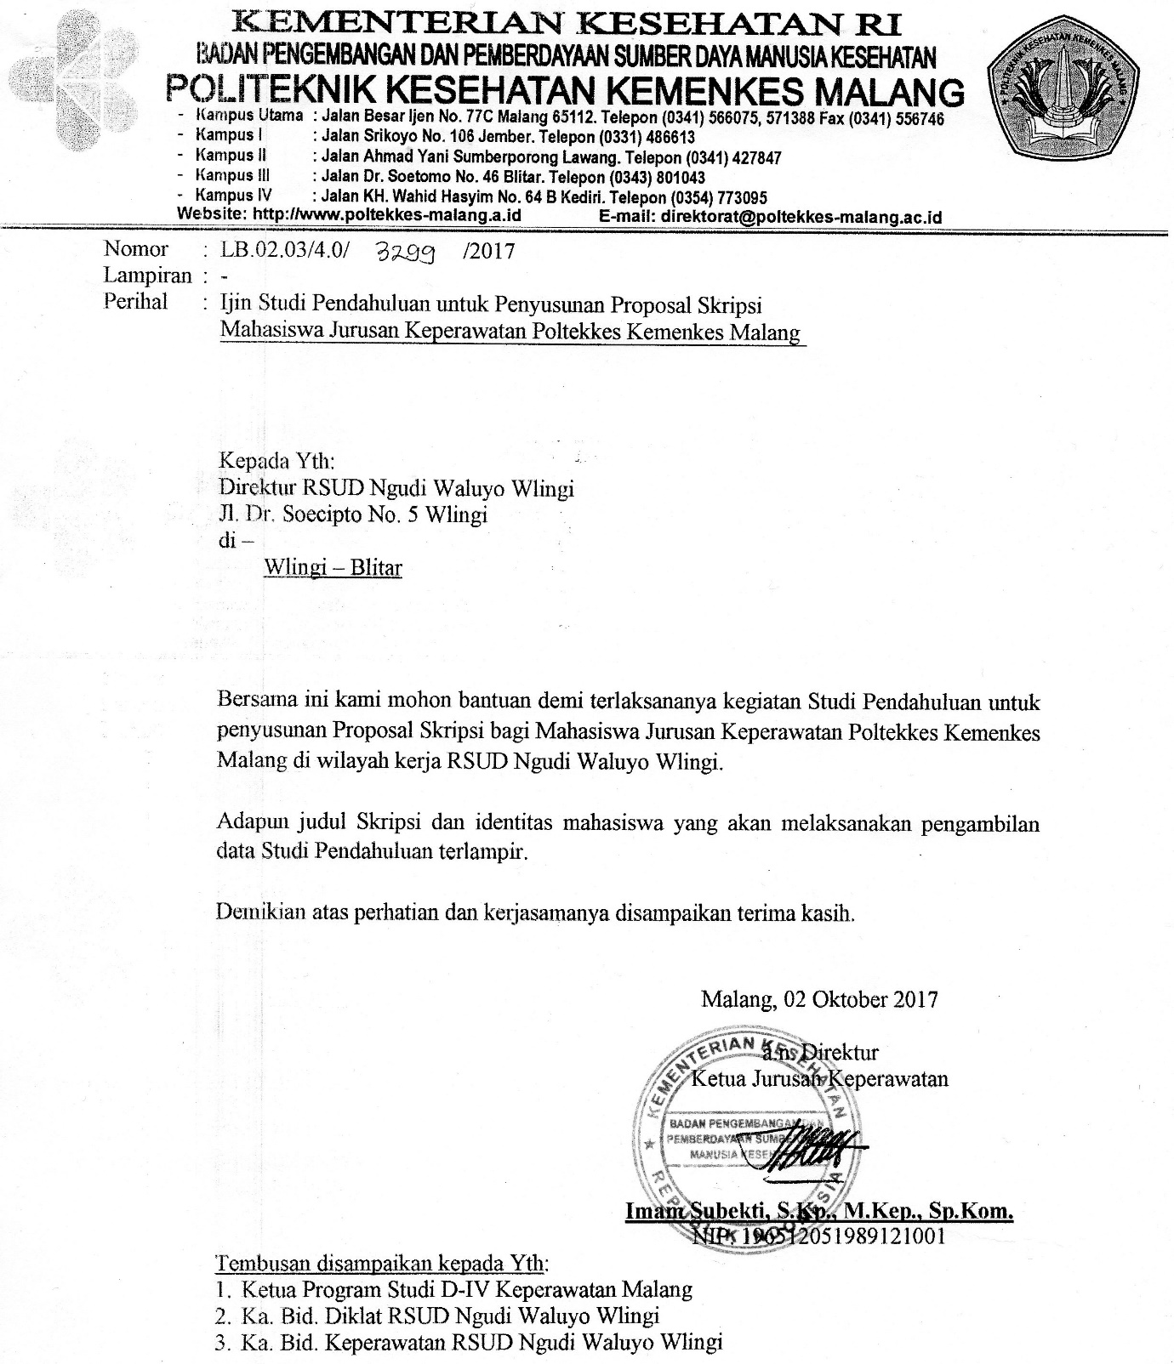
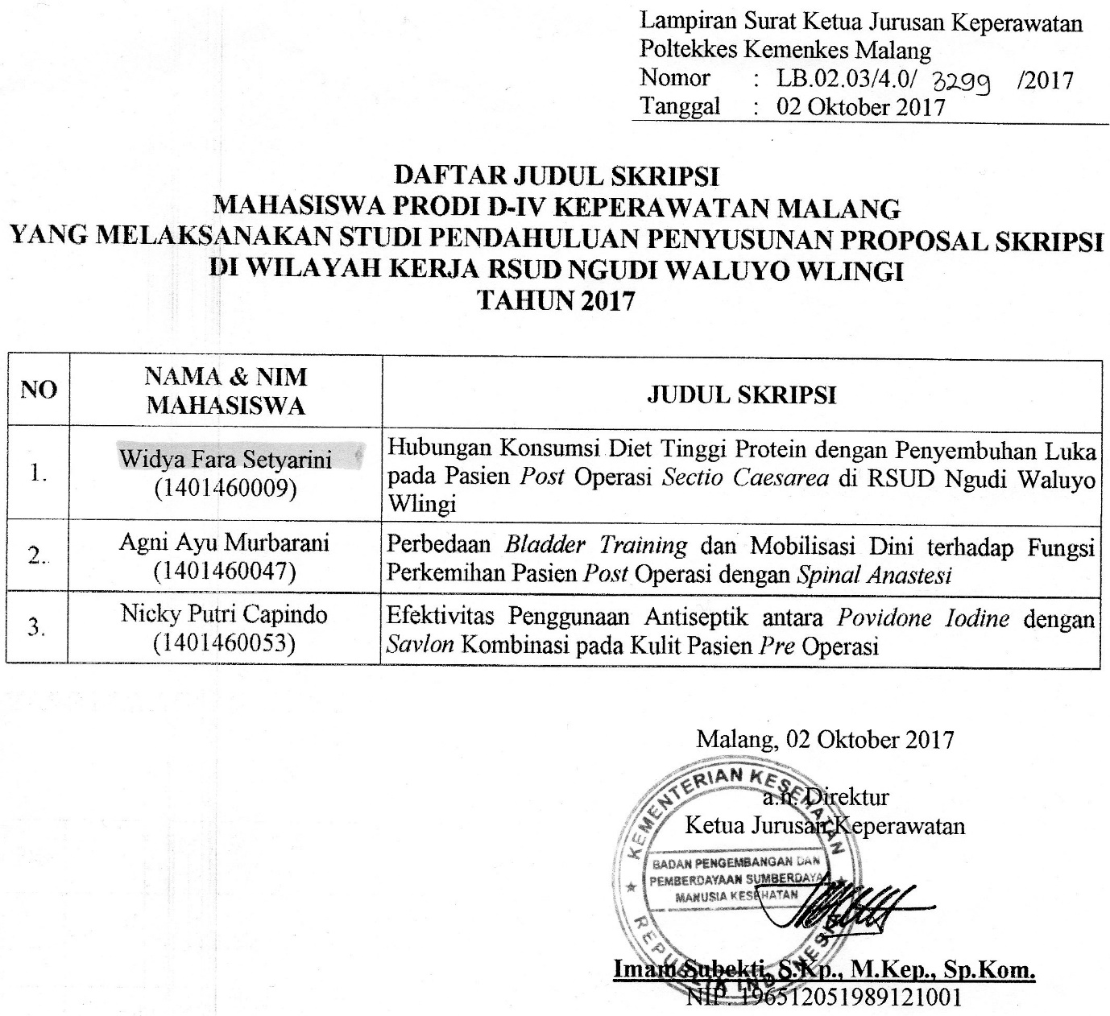

Lampiran 5

SURAT DISPOSISI IJIN STUDI PENDAHULUAN RSUD NGUDI WALUYO WLINGI
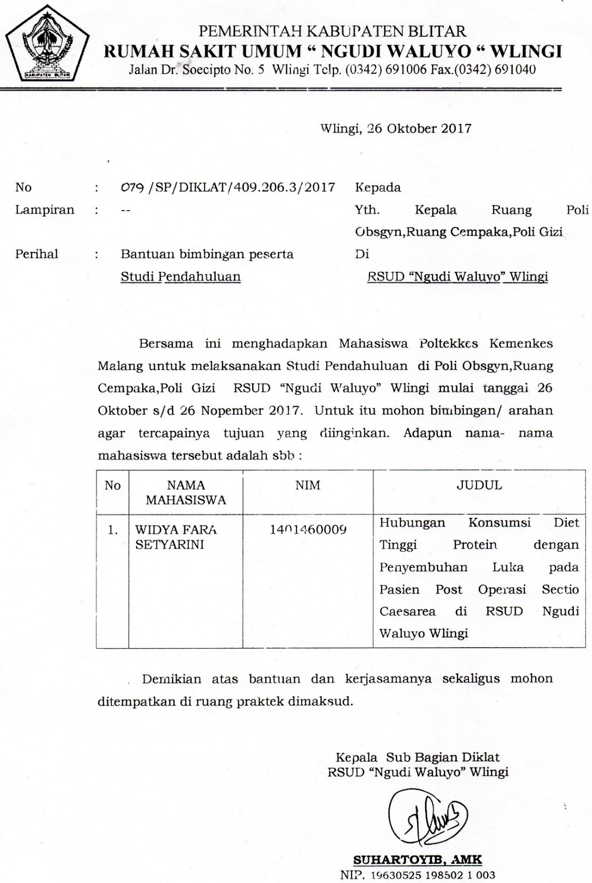
Lampiran 6

SURAT IJIN PENGAMBILAN DATA RSUD NGUDI WALUYO WLINGI
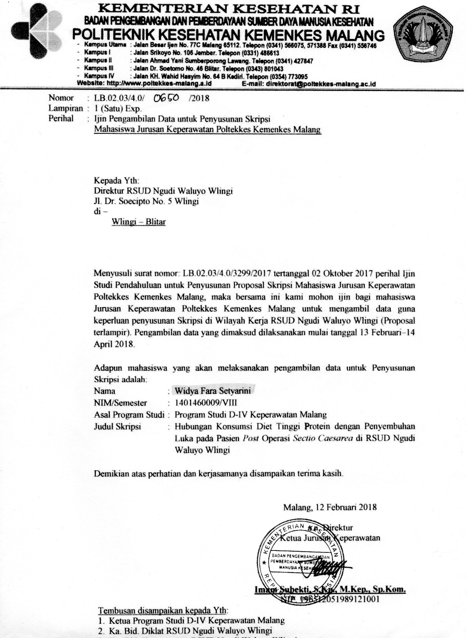

Lampiran 7

SURAT DISPOSISI IJIN PENGAMBILAN DATA RSUD NGUDI WALUYO WLINGI
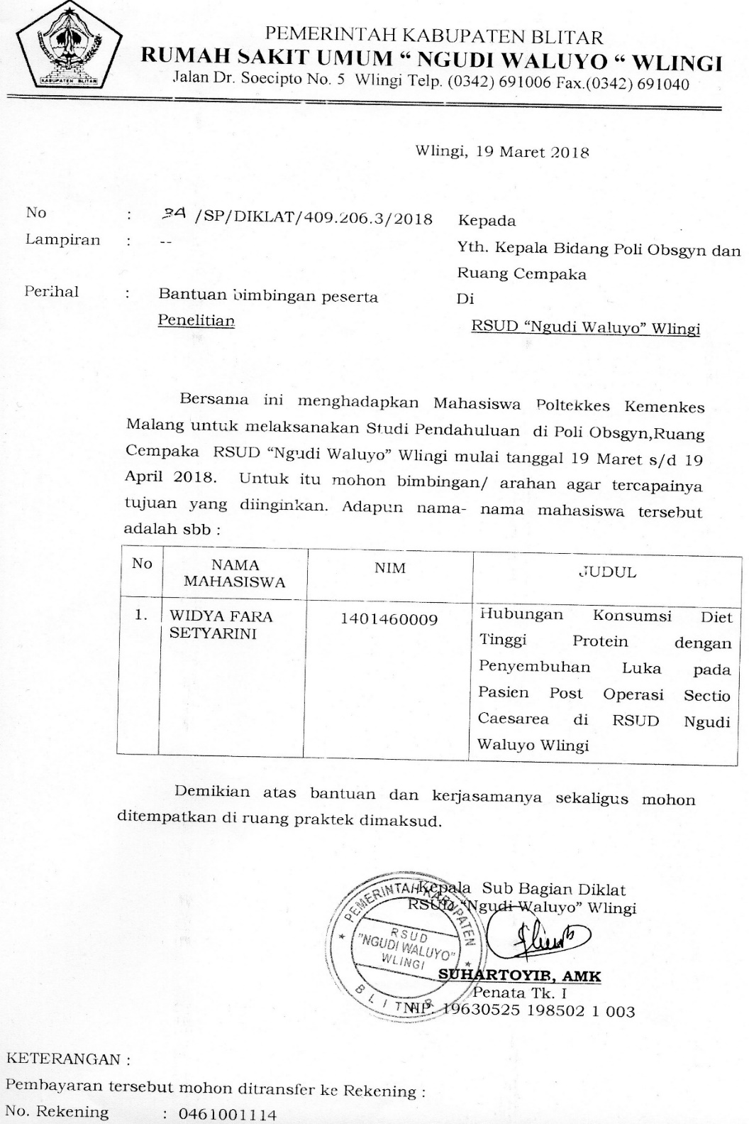
Lampiran 8

SURAT KETERANGAN SELESAI PENGAMBILAN DATA
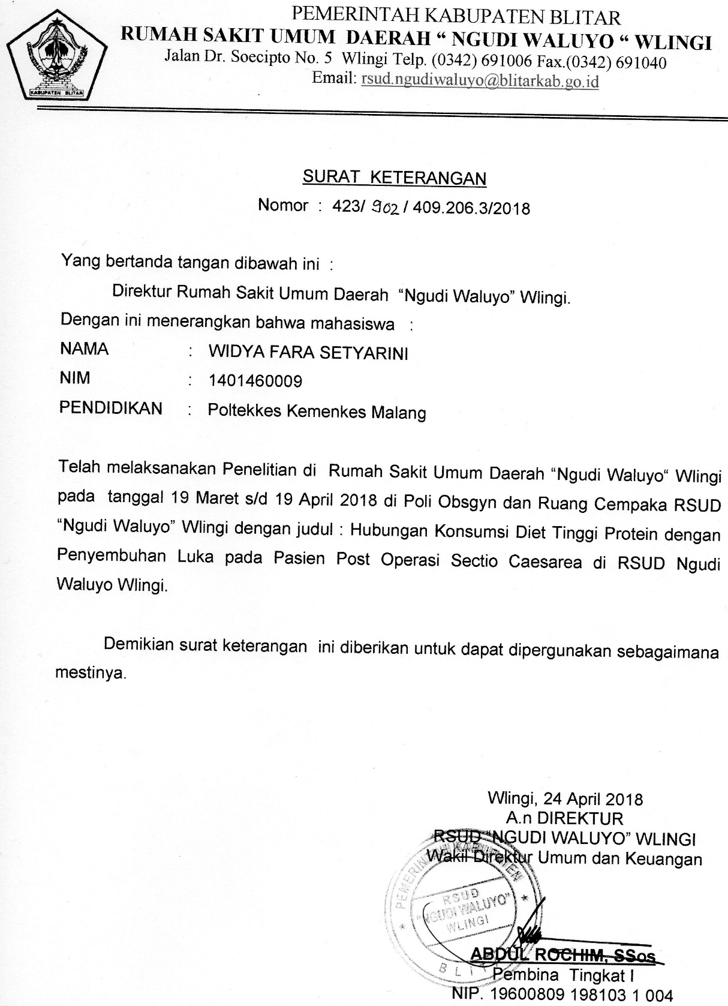
Lampiran 9
FORMULIR PERSETUJUAN RESPONDEN
(INFORMED CONSENT)

Yang bertanda tangan dibawah ini :
Nama : Kode :
Umur :
Alamat :
Nomor Kontak :
Menyatakan bahwa :
- Telah mendapatkan penjelasan tentang penelitian “Hubungan Konsumsi Diet Tinggi Protein Dengan Penyembuhan Luka Post Operasi Sectio Caesarea Di RSUD Ngudi Waluyo Wlingi”
- Telah memahami tentang prosedur penelitian yang akan dilakukan, tujuan, manfaat serta dampak yang terjadi dari penelitian ini.
- Telah diberi waktu untuk bertanya dan berdiskusi oleh peneliti.

Dengan pertimbangan diatas, tanpa ada paksaan dari siapa dan pihak manapun, saya memutuskan bersedia/tidak bersedia* berpartisipasi menjadi responden dalam penelitian yang dilakukan oleh :
Nama Peneliti : Widya Fara Setyarini
Alamat : Jln. Untung Suropati 8/3 Sambigede, Sumberpucung, Malang
Pekerjaan : Mahasiswa D-IV Keperawatan Malang Poltekkes Kemenkes Malang
Nomor Kontak : 085646472066
Demikian pernyataan ini saya buat, untuk dapat dipergunakan sebagaimana mestinya.
Wlingi, ………………2018
Yang membuat pernyataan

..........................................
Saksi

..........................................

Lampiran 10

FORMULIR RECALL 24 JAM UNTUK KLIEN DI RUMAH SAKIT

Hari ke:…………….
Waktu Makan | Nama masakan | Bahan makanan |  |  | Keterangan
 |  | Jenis | Banyaknya
 |  |  | URT | Gram
Pagi/jam

Selingan pagi/jam

Siang/jam

Selingan siang/jam

Malam/jam

Selingan malam/jam

(Sumber : Clara, 2014 dalam buku Survei Konsumsi Gizi)

Lampiran 11

FORMULIR RECALL 24 JAM UNTUK KLIEN DI RUMAH

KONSUMSI MAKAN INDIVIDU – 24 JAM YANG LALU
- Hari wawancara |  |  | - Kondisi saat wawancara
- Senin-jumat  - Sabtu-minggu |  |  | - Biasa  - Hajatan  - Hari raya | - Puasa  - Sakit  - Diit
Waktu | Menu | Bahan makanan | Kode bahan makanan | URT | Berat (gram)
Pagi
Selingan
Siang
Selingan
Malam
- Apakah klien memberikan ASI?  - Ya b. Tidak |  |  | Bila Ya, Frekuensi memberikan ASI  Kali sehari semalam (24 jyl)
Respon bayi pada saat dan atau setelah diberi ASI:

(Sumber : RISKESDAS, 2010 dengan modifikasi)

Lampiran 12
LEMBAR OBSERVASI PENYEMBUHAN LUKA POST OPERASI SECTIO CAESAREA

Nama Responden : Observer :
Umur :
Alamat :
No | Karakteristik Luka | Observasi | Keterangan
1 | Warna dasar luka  Merah  Pink  Kuning  Putih  Hitam | 5  4  3  2  1
2 | Exsudate  Minimal  Sedang  Banyak | 3  2  1
3 | Warna Exsudate  Jernih  Kuning  Coklat/Merah  Hijau | 4  3  2  1
4 | Bau  Minimal  Berat | 2  1
5 | Kulit Sekitar Luka  Sehat  Eritema  Oedema  Kering  Dermatities | 5  4  3  2  1
6 | Dimensi Luka  Mengecil  Tetap/Melebar | 2  1
7 | Jaringan Granulasi  Kulit Utuh  100% Jaringan Granulasi  50% Jaringan Granulasi  25% Jaringan Granulasi  Tidak Ada Granulasi | 5  4  3  2  1
 | Jumlah Skor
(Sumber : Harris C, 2010)

Keterangan :
Skor 21-26 = Luka Baik
Skor 14-20 = Luka Cukup Baik
Skor 7-13 = Luka Kurang Baik

Lampiran 13
NILAI UKURAN RUMAH TANGGA (URT)

Kelompok Makanan Pokok sebagai Sumber Karbohidrat.
Kandungan zat gizi per porsi nasi kurang lebih seberat 100 gram, yang setara dengan ¾ gelas adalah: 175 Kalori, 4 gram Protein dan 40 gram Karbohidrat.
Daftar pangan sumber karbohidrat sebagai penukar 1 (satu) porsi nasi:
Nama Pangan | Ukuran Rumah Tangga (URT) | Berat Dalam Gram
Bihun | ½ Gelas | 50
Biskuit | 4 Buah Besar | 40
Havermut | 5 ½ Sendok Besar | 45
Jagung Segar | 3 Buah Sedang | 125
Kentang | 2 Buah Sedang | 210
Kentang Hitam | 12 Biji | 125
Maizena | 10 Sendok Makan | 50
Makaroni | ½ Gelas | 50
Mie Basah | 2 Gelas | 200
Mie Kering | 1 Gelas | 50
Nasi Beras Giling Putih | ¾ Gelas | 100
Nasi Beras Giling Merah | ¾ Gelas | 100
Nasi Beras Giling Hitam | ¾ Gelas | 100
Nasi Beras ½ Giling | 3 Iris | 70
Nasi Ketan Putih | 1 ½ Potong | 120
Roti Putih | 3 Potong Sedang | 150
Roti Warna Coklat | ½ Biji Sedang | 125
Singkong | 5 Sendok Makan | 100
Sukun | 1 Potong Sedang | 100
Talas | 8 Sendok Makan | 50
Tape Beras Ketan | 8 Sendok Makan | 50
Tape Singkong | 10 Sendok Makan | 50
Tepung Tapioca | 8 Sendok Makan | 50
Tepung Beras | 5 Sendok Makan | 50
Tepung Hunkwe | 5 Sendok Makan | 50
Tepung Sagu | 1 Biji Sedang | 135
Tepung Singkong | 3 Biji Sedang | 30
Tepung Terigu
Ubi Jalar Kuning
Kerupuk
Udang/Ikan

Kelompok Lauk Pauk sebagai Sumber Protein Nabati
Kandungan zat gizi satu (1) porsi Tempe sebanyak 2 potong sedang atau 50 gram adalah 80 Kalori, 6 gram Protein, 3 gram lemak dan 8 gram karbohidrat.
Daftar pangan sumber protein nabati sebagai penukar 1 porsi tempe adalah:
Nama Pangan | Ukuran Rumah Tangga (URT) | Berat Dalam Gram
Kacang Hijau | 2 ½ Sendok Makan | 25
Kacang Kedelai | 2 ½ Sendok Makan | 25
Kacang Merah | 2 ½ Sendok Makan | 25
Kacang Mete | 1 ½ Sendok Makan | 15
Kacang Tanah Kupas | 2 Sendok Makan | 20
Kacang Toto | 2 Sendok Makan | 20
Keju Kacang Tanah | 1 Sendok Makan | 15
Kembang Tahu | 1 Lembar | 20
Oncom | 2 Potong Besar | 50
Petai Segar | 1 Papan/Biji Besar | 20
Tahu | 2 Potong Sedang | 100
Sari Kedelai | 2 ½ Gelas | 185

Kelompok Lauk Pauk Sumber Protein Hewani
Kandungan zat gizi satu (1) porsi terdiri dari satu (1) potong sedang Ikan segar seberat 40 gram adalah 50 Kalori, 7 gram Protein dan 2 gram lemak.
Daftar lauk pauk sumber Protein hewani sebagai penukar 1 porsi Ikan segar adalah:
Nama Pangan | Ukuran Rumah Tangga (URT) | Berat Dalam Gram
Daging Sapi | 1 Potong Sedang | 35
Daging Ayam | 1 Potong Sedang | 40
Hati Sapi | 1 Potong Sedang | 50
Ikan Asin | 1 Potong Kecil | 15
Ikan Teri Kering | 1 Sendok Makan | 20
Telur Ayam | 1 Butir | 55
Udang Basah | 5 Ekor Sedang | 35
Susu Sapi | 1 Gelas | 200
Susu Kerbau | ½ Gelas | 100
Susu Kambing | ¾ Gelas | 185
Tepung Sari Kedelai | 3 Sendok Makan | 20
Tepung Susu Whole | 4 Sendok Makan | 20
Tepung Susu Krim | 4 Sendok Makan | 20

(Sumber: Permenkes RI, 2014)
Lampiran 14
ANGKA KECUKUPAN ENERGI, PROTEIN, LEMAK, KARBOHIDRAT, SERAT, DAN AIR YANG DIANJURKAN UNTUK ORANG INDONESIA (PERORANGAN PERHARI)
Kelompok Umur | BB *  (kg) | TB*  (cm) | Energi  (kkal) | Protein  (g) | Lemak (g) |  |  | Karbohidrat  (g) | Serat  (g) | Air  (mL)
 |  |  |  |  | Total | n-6 | n-3
Bayi/Anak
0-6 bulan | 6 | 61 | 550 | 12 | 34 | 4,4 | 0,5 | 58 | 0 | -
7-11 bulan | 9 | 71 | 725 | 18 | 36 | 4,4 | 0,5 | 82 | 10 | 800
1-3 tahun | 13 | 91 | 1125 | 26 | 44 | 7,0 | 0,7 | 155 | 16 | 1200
4-6 tahun | 19 | 112 | 1500 | 35 | 62 | 10,0 | 0,9 | 254 | 26 | 1500
7-9 tahun | 27 | 130 | 1850 | 49 | 72 | 10,0 | 0,9 | 254 | 26 | 1900
Laki-laki
10-12 tahun | 34 | 142 | 2100 | 56 | 70 | 12,0 | 1,2 | 289 | 30 | 1800
13-15 tahun | 46 | 158 | 2475 | 72 | 83 | 16,0 | 1,6 | 340 | 35 | 2000
16-18 tahun | 56 | 165 | 2675 | 66 | 89 | 16,0 | 1,6 | 368 | 37 | 2200
19-29 tahun | 60 | 168 | 2725 | 62 | 91 | 17,0 | 1,6 | 375 | 38 | 2500
30-49 tahun | 62 | 168 | 2625 | 65 | 73 | 17,0 | 1,6 | 394 | 38 | 2600
50-64 tahun | 62 | 168 | 2325 | 65 | 65 | 14,0 | 1,6 | 349 | 33 | 2600
65-80 tahun | 60 | 168 | 1900 | 62 | 53 | 14,0 | 1,6 | 309 | 27 | 1900
80+ tahun | 58 | 168 | 1525 | 60 | 42 | 14,0 | 1,6 | 248 | 22 | 1600
Perempuan
10-12 tahun | 36 | 145 | 2000 | 60 | 67 | 10,0 | 1,0 | 275 | 28 | 1800
13-15 tahun | 46 | 155 | 2125 | 69 | 71 | 11,0 | 1,1 | 292 | 30 | 2000
16-18 tahun | 50 | 158 | 2125 | 59 | 71 | 11,0 | 1,1 | 292 | 30 | 2100
19-29 tahun | 54 | 159 | 2250 | 56 | 75 | 12,0 | 1,1 | 309 | 32 | 2300
30-49 tahun | 55 | 159 | 2150 | 57 | 60 | 12,0 | 1,1 | 323 | 30 | 2300
50-64 tahun | 55 | 159 | 1900 | 57 | 53 | 110 | 1,1 | 285 | 28 | 2300
65-80 tahun | 54 | 159 | 1550 | 56 | 43 | 11,0 | 1,1 | 252 | 22 | 1600
80+ tahun | 53 | 159 | 1425 | 55 | 40 | 11,0 | 1,1 | 232 | 20 | 1500
Hamil (+an)
Trimester 1 |  |  | +180 | +20 | +6 | +2.0 | +0,3 | +25 | +3 | +300
Trimester 2 |  |  | +300 | +20 | +10 | +2,0 | +0,3 | +40 | +4 | +300
Trimester 3 |  |  | +300 | +20 | +10 | +2,0 | +0,3 | +40 | +4 | +300
Menyusui (+an)
6 bln pertama |  |  | +330 | +20 | +11 | +2,0 | +0,2 | +45 | +5 | +800
6 bln kedua |  |  | +400 | +20 | +13 | +2,0 | +0,2 | +55 | +6 | +650

*Nilai median berat badan (BB) dan tinggi badan (TB) orang Indonesia dengan status gizi normal berdasarkan Riset Kesehatan Dasar
(Riskesdas) 2007 dan 2010. Angka ini dicantumkan agar AKG dapat disesuaikan dengan kondisi berat dan tinggi badan kelompok
yang bersangkutan.

(Sumber: Permenkes RI, 2013)
Lampiran 15

KARAKTERISTIK RESPONDEN PASIEN POST OPERASI SECTIO CAESAREA DI RSUD NGUDI WALUYO WLINGI

No Responden | Usia (th) | Alamat | Pendidikan | Pekerjaan | TB (cm) | BB (kg) | IMT | Riwayat Kehamilan | Riwayat Operasi Sectio Caesarea
1 | 29 | Suru, Doko | SMA | IRT | 158 | 56 | 22,432 | 2 | 2
2 | 25 | Bumirejo, Blitar | SMP | IRT | 158 | 56 | 22,432 | 2 | 2
3 | 20 | Pagergunung, Blitar | SD | IRT | 160 | 60 | 23,437 | 1 | 1
4 | 34 | Gading, Selopuro | SMP | IRT | 160 | 60 | 23,437 | 3 | 2
5 | 24 | Ponggok, Blitar | SD | IRT | 158 | 60 | 24,341 | 2 | 2
6 | 22 | Gandusari, Blitar | SD | IRT | 158 | 56 | 22,432 | 2 | 2
7 | 36 | Sutojayan, Wlingi | SD | IRT | 158 | 58 | 23,237 | 3 | 2
8 | 22 | Selopuro, Blitar | SD | IRT | 158 | 56 | 22,432 | 2 | 2
9 | 28 | Kademangan, Blitar | S1 | Guru | 160 | 60 | 23,437 | 1 | 1
10 | 40 | Ponggok, Blitar | SMP | IRT | 158 | 56 | 22,432 | 3 | 2
11 | 36 | Kademangan, Blitar | SD | IRT | 158 | 55 | 22,035 | 3 | 2
12 | 32 | Panggungrejo, Blitar | SMP | IRT | 157 | 57 | 23,133 | 2 | 2
13 | 36 | Sutojayan, Wlingi | SMP | IRT | 158 | 56 | 22,432 | 2 | 2
14 | 22 | Talun, Blitar | SD | IRT | 155 | 60 | 24,900 | 1 | 1
15 | 35 | Babadan, Wlingi | SMP | Petani | 158 | 60 | 24,038 | 3 | 3
16 | 35 | Talun, Blitar | SMA | IRT | 157 | 59 | 23,936 | 2 | 2
17 | 38 | Talun, Blitar | SMA | Pedagang | 160 | 56 | 24,778 | 2 | 2
18 | 30 | Nglegok, Blitar | SMP | IRT | 156 | 56 | 23,010 | 2 | 2
19 | 37 | Selorejo, Blitar | SD | Petani | 156 | 56 | 23,010 | 3 | 3
20 | 24 | Wlingi, Blitar | SMA | IRT | 160 | 60 | 23,437 | 1 | 1
21 | 29 | Nglegok, Blitar | SD | IRT | 155 | 54 | 22,476 | 2 | 2
22 | 37 | Wlingi, Blitar | SMA | IRT | 158 | 60 | 24,431 | 3 | 3
23 | 35 | Bakung, Blitar | SMA | Guru | 155 | 58 | 24,140 | 2 | 2
24 | 38 | Wonotirto | SD | IRT | 155 | 54 | 22,476 | 3 | 3
25 | 38 | Babadan, Wlingi | SD | Petani | 154 | 53 | 22,347 | 3 | 3
26 | 32 | Tegalrejo, Selopuro | SMP | IRT | 155 | 60 | 24,970 | 2 | 2
27 | 33 | Sutojayan, Wlingi | S1 | PNS | 158 | 60 | 24,038 | 2 | 2
28 | 28 | Selorejo, Blitar | SMP | IRT | 156 | 55 | 22,600 | 2 | 2
29 | 37 | Kanigoro | SMP | IRT | 158 | 59 | 23,634 | 3 | 2
30 | 27 | Kanigoro | SMA | IRT | 156 | 55 | 22,600 | 3 | 3
31 | 27 | Talun, Blitar | SMA | IRT | 158 | 60 | 24,340 | 1 | 1
32 | 25 | Selopuro, Blitar | SMA | IRT | 155 | 56 | 23,309 | 2 | 2
33 | 21 | Tulungrejo | SMP | IRT | 156 | 56 | 23,011 | 1 | 1
34 | 20 | Garum, Blitar | SMP | IRT | 155 | 56 | 23,309 | 1 | 1
35 | 26 | Wlingi, Blitar | SMA | IRT | 154 | 55 | 23,190 | 2 | 2
RATA-RATA |  |  |  |  | 157,1 | 57,2 | 23,304

Lampiran 16

KEBUTUHAN KONSUMSI DIET TINNGI ENERGI TINGGI PROTEIN RESPONDEN (SESUAI SYARAT DIET TETP)

No | Usia (th) | BB (kg) | Hasil Kebutuhan Pasien Diet TETP Responden
 |  |  | Energi (43xBB) | Protein (2,3xBB) | Lemak  (20% x Energi) | Karbohidrat  (70% x Energi) | Serat  (AKG) | Air  (AKG)
1 | 29 | 56 | 2408 | 128.8 | 481.6 | 1685.6 | 37 | 3100
2 | 25 | 56 | 2408 | 128.8 | 481.6 | 1685.6 | 37 | 3100
3 | 20 | 60 | 2580 | 138 | 516 | 1806 | 37 | 3100
4 | 34 | 60 | 2580 | 138 | 516 | 1806 | 35 | 3100
5 | 24 | 60 | 2580 | 138 | 516 | 1806 | 37 | 3100
6 | 22 | 56 | 2408 | 128.8 | 481.6 | 1685.6 | 37 | 3100
7 | 36 | 58 | 2494 | 133.4 | 498.8 | 1745.8 | 35 | 3100
8 | 22 | 56 | 2408 | 128.8 | 481.6 | 1685.6 | 37 | 3100
9 | 28 | 60 | 2580 | 138 | 516 | 1806 | 37 | 3100
10 | 40 | 56 | 2408 | 128.8 | 481.6 | 1685.6 | 35 | 3100
11 | 36 | 55 | 2365 | 126.5 | 473 | 1655.5 | 35 | 3100
12 | 32 | 57 | 2451 | 131.1 | 490.2 | 1715.7 | 35 | 3100
13 | 36 | 56 | 2408 | 128.8 | 481.6 | 1685.6 | 35 | 3100
14 | 22 | 60 | 2580 | 138 | 516 | 1806 | 37 | 3100
15 | 35 | 60 | 2580 | 138 | 516 | 1806 | 35 | 3100
16 | 35 | 59 | 2537 | 135.7 | 507.4 | 1775.9 | 35 | 3100
17 | 38 | 56 | 2408 | 128.8 | 481.6 | 1685.6 | 35 | 3100
18 | 30 | 56 | 2408 | 128.8 | 481.6 | 1685.6 | 35 | 3100
19 | 37 | 56 | 2408 | 128.8 | 481.6 | 1685.6 | 35 | 3100
20 | 24 | 60 | 2580 | 138 | 516 | 1806 | 37 | 3100
21 | 29 | 54 | 2322 | 124.2 | 464.4 | 1625.4 | 37 | 3100
22 | 37 | 60 | 2580 | 138 | 516 | 1806 | 35 | 3100
23 | 35 | 58 | 2494 | 133.4 | 498.8 | 1745.8 | 35 | 3100
24 | 38 | 54 | 2322 | 124.2 | 464.4 | 1625.4 | 35 | 3100
25 | 38 | 53 | 2279 | 121.9 | 455.8 | 1595.3 | 35 | 3100
26 | 32 | 60 | 2580 | 138 | 516 | 1806 | 35 | 3100
27 | 33 | 60 | 2580 | 138 | 516 | 1806 | 35 | 3100
28 | 28 | 55 | 2365 | 126.5 | 473 | 1655.5 | 37 | 3100
29 | 37 | 59 | 2537 | 135.7 | 507.4 | 1775.9 | 35 | 3100
30 | 27 | 55 | 2365 | 126.5 | 473 | 1655.5 | 37 | 3100
31 | 27 | 60 | 2580 | 138 | 516 | 1806 | 37 | 3100
32 | 25 | 56 | 2408 | 128.8 | 481.6 | 1685.6 | 37 | 3100
33 | 21 | 56 | 2408 | 128.8 | 481.6 | 1685.6 | 37 | 3100
34 | 20 | 56 | 2408 | 128.8 | 481.6 | 1685.6 | 37 | 3100
35 | 26 | 55 | 2365 | 126.5 | 473 | 1655.5 | 37 | 3100

Lampiran 17
LEMBAR REKAPITULASI KONSUMSI DIET TINGGI ENERGI TINGGI PROTEIN
- Hari Ke 3
No | Energi (kkal) |  |  | Protein (g) |  |  | Lemak (g) |  |  | Karbohidrat (g) |  |  | Serat (g) |  |  | Air (mL)
 | a | b | c | a | b | c | a | b | c | a | b | c | a | b | c | a | b | c
1 | 2660 | 2408 | 110 | 127 | 128.8 | 98.8 | 532 | 481.6 | 110.4 | 1862 | 1685.6 | 110.4 | 36.3 | 37 | 98.1 | 3000 | 3100 | 96.7
2 | 2600 | 2408 | 107 | 130 | 128.8 | 101.1 | 520 | 481.6 | 107.9 | 1820 | 1685.6 | 107.9 | 35.6 | 37 | 96.3 | 3000 | 3100 | 96.7
3 | 2610 | 2580 | 101 | 138 | 138 | 100.6 | 522 | 516 | 101.1 | 1827 | 1806 | 101.1 | 36.3 | 37 | 98.1 | 3000 | 3100 | 96.7
4 | 2596 | 2580 | 100 | 138 | 138 | 100.4 | 519.3 | 516 | 100.6 | 1817.6 | 1806 | 100.6 | 35 | 35 | 100 | 3000 | 3100 | 96.7
5 | 2603 | 2580 | 100 | 138 | 138 | 100.2 | 520.6 | 516 | 100.9 | 1822.3 | 1806 | 100.9 | 36.6 | 37 | 99 | 3000 | 3100 | 96.7
6 | 2446 | 2408 | 101 | 128 | 128.8 | 100 | 489.3 | 481.6 | 101.6 | 1712.6 | 1685.6 | 101.6 | 36 | 37 | 97.2 | 3000 | 3100 | 96.7
7 | 2491 | 2494 | 99 | 133 | 133.4 | 99.8 | 498.2 | 498.8 | 99.8 | 1743.9 | 1745.8 | 99.8 | 34.3 | 35 | 98 | 3000 | 3100 | 96.7
8 | 2442 | 2408 | 101 | 129 | 128.8 | 100.3 | 488.5 | 481.6 | 101.4 | 1709.8 | 1685.6 | 101.4 | 36.3 | 37 | 98.1 | 3000 | 3100 | 96.7
9 | 2590 | 2580 | 100 | 138 | 138 | 100.3 | 518 | 516 | 100.3 | 1813 | 1806 | 100.3 | 36.3 | 37 | 98.1 | 3000 | 3100 | 96.7
10 | 2439 | 2408 | 101 | 128 | 128.8 | 100.1 | 487.8 | 481.6 | 101.3 | 1707.5 | 1685.6 | 101.3 | 34.6 | 35 | 99 | 3000 | 3100 | 96.7
11 | 2370 | 2365 | 100 | 126 | 126.5 | 100.2 | 474 | 473 | 100.2 | 1659 | 1655.5 | 100.2 | 34.3 | 35 | 98 | 3000 | 3100 | 96.7
12 | 2452 | 2451 | 100 | 131 | 131.1 | 100.1 | 490.4 | 490.2 | 100 | 1716.4 | 1715.7 | 100.0 | 34.6 | 35 | 99 | 3000 | 3100 | 96.7
13 | 2436 | 2408 | 101 | 128 | 128.8 | 100 | 487.3 | 481.6 | 101.1 | 1705.6 | 1685.6 | 101.1 | 35 | 35 | 100 | 3000 | 3100 | 96.7
14 | 2616 | 2580 | 101 | 134 | 138 | 97.7 | 523.3 | 516 | 101.4 | 1831.6 | 1806 | 101.4 | 36.3 | 37 | 98.1 | 3000 | 3100 | 96.7
15 | 2102 | 2580 | 81 | 67 | 138 | 49 | 420.5 | 516 | 81.4 | 1471.8 | 1806 | 81.4 | 33.6 | 35 | 96.1 | 2400 | 3100 | 77.4
16 | 2071 | 2537 | 81 | 68 | 135.7 | 50 | 414.2 | 507.4 | 81.6 | 1449.9 | 1775.9 | 81.6 | 34.3 | 35 | 98 | 2600 | 3100 | 83.8
17 | 2424 | 2408 | 100 | 129 | 128.8 | 100.2 | 484.8 | 481.6 | 100.6 | 1697 | 1685.6 | 100.6 | 34.6 | 35 | 99 | 3000 | 3100 | 96.7
18 | 2417 | 2408 | 100 | 128 | 128.8 | 100.1 | 483.5 | 481.6 | 100.4 | 1692.3 | 1685.6 | 100.4 | 34.6 | 35 | 99 | 3000 | 3100 | 96.7
19 | 2424 | 2408 | 100 | 132 | 128.8 | 102.6 | 484.8 | 481.6 | 100.6 | 1697 | 1685.6 | 100.6 | 34.6 | 35 | 99 | 3000 | 3100 | 96.7
20 | 2606 | 2580 | 101 | 139 | 138 | 100.9 | 521.3 | 516 | 101 | 1824.6 | 1806 | 101 | 36.3 | 37 | 98.1 | 3000 | 3100 | 96.7
21 | 1993 | 2322 | 85 | 67 | 124.2 | 54.6 | 398.6 | 464.4 | 85.8 | 1395.1 | 1625.4 | 85.8 | 33 | 37 | 89.1 | 2400 | 3100 | 77.4
22 | 2606 | 2580 | 101 | 138 | 138 | 100.3 | 521.3 | 516 | 101 | 1824.6 | 1806 | 101 | 34.6 | 35 | 99 | 3000 | 3100 | 96.7
23 | 2504 | 2494 | 100 | 134 | 133.4 | 100.5 | 500.9 | 498.8 | 100.4 | 1753.2 | 1745.8 | 100.4 | 35 | 35 | 100 | 3000 | 3100 | 96.7
24 | 1986 | 2322 | 85 | 71 | 124.2 | 57.4 | 397.3 | 464.4 | 85.5 | 1390.6 | 1625.4 | 85.5 | 30 | 35 | 85.7 | 2400 | 3100 | 77.4
25 | 2293 | 2279 | 100 | 123 | 121.9 | 101.1 | 458.6 | 455.8 | 100.6 | 1605.3 | 1595.3 | 100.6 | 34.6 | 35 | 99 | 3000 | 3100 | 96.7
26 | 1985 | 2580 | 76 | 72 | 138 | 52.2 | 397 | 516 | 76.9 | 1389.5 | 1806 | 76.9 | 30 | 35 | 85.7 | 2200 | 3100 | 70.9
27 | 2580 | 2580 | 100 | 137 | 138 | 99.8 | 516 | 516 | 100 | 1806 | 1806 | 100 | 34.6 | 35 | 99 | 3000 | 3100 | 96.7
28 | 2385 | 2365 | 100 | 133 | 126.5 | 105.7 | 477 | 473 | 100.8 | 1669.5 | 1655.5 | 100.8 | 36.6 | 37 | 99 | 3000 | 3100 | 96.7
29 | 2575 | 2537 | 101 | 137 | 135.7 | 101.2 | 515.1 | 507.4 | 101.5 | 1802.9 | 1775.9 | 101.5 | 34.3 | 35 | 98 | 3000 | 3100 | 96.7
30 | 2441 | 2365 | 103 | 127 | 126.5 | 101 | 488.3 | 473 | 103.2 | 1709.1 | 1655.5 | 103.2 | 36.3 | 37 | 98.1 | 3000 | 3100 | 96.7
31 | 2586 | 2580 | 100 | 138 | 138 | 100.4 | 517.3 | 516 | 100.2 | 1810.6 | 1806 | 100.2 | 36.6 | 37 | 99 | 3000 | 3100 | 96.7
32 | 1998 | 2408 | 82 | 70 | 128.8 | 54.8 | 399.6 | 481.6 | 82.9 | 1398.8 | 1685.6 | 82.9 | 36 | 37 | 97.2 | 3000 | 3100 | 96.7
33 | 2449 | 2408 | 101 | 129 | 128.8 | 100.4 | 489.8 | 481.6 | 101.7 | 1714.5 | 1685.6 | 101.7 | 36.6 | 37 | 99 | 3000 | 3100 | 96.7
34 | 2449 | 2408 | 101 | 129 | 128.8 | 100.4 | 489.8 | 481.6 | 101.7 | 1714.5 | 1685.6 | 101.7 | 36.6 | 37 | 99 | 3000 | 3100 | 96.7
35 | 2386 | 2365 | 100 | 127 | 126.5 | 100.5 | 477.3 | 473 | 100.9 | 1670.6 | 1655.5 | 100.9 | 36.6 | 37 | 99 | 3000 | 3100 | 96.7
Rata-Rata | 2417 | 2462 | 98 | 121 | 131.6 | 92.4 | 483.5 | 492.4 | 98.2 | 1692.4 | 1723.44 | 98.2 | 35.0 | 35.9 | 97.5 | 2914.2 | 3100 | 94.0

- Hari Ke 7
No | Energi (kkal) |  |  | Protein (g) |  |  | Lemak (g) |  |  | Karbohidrat (g) |  |  | Serat (g) |  |  | Air (mL)
 | a | b | c | a | b | c | a | b | c | a | b | c | a | b | c | a | b | c
1 | 2656.7 | 2408 | 110.3 | 129.2 | 128.8 | 100.3 | 531.3 | 481.6 | 110.3 | 1859.7 | 1685.6 | 110.3 | 35.5 | 37 | 95.9 | 3100 | 3100 | 100
2 | 2500 | 2408 | 103.8 | 130 | 128.8 | 100.9 | 500 | 481.6 | 103.8 | 1750 | 1685.6 | 103.8 | 36 | 37 | 97.2 | 3100 | 3100 | 100
3 | 2797.5 | 2580 | 108.4 | 141.2 | 138 | 102.3 | 559.5 | 516 | 108.4 | 1958.2 | 1806 | 108.4 | 35.5 | 37 | 95.9 | 3100 | 3100 | 100
4 | 2693.7 | 2580 | 104.4 | 140.5 | 138 | 101.8 | 538.7 | 516 | 104.4 | 1885.6 | 1806 | 104.4 | 34.5 | 35 | 98.5 | 3100 | 3100 | 100
5 | 2685 | 2580 | 104 | 141.5 | 138 | 102.5 | 537 | 516 | 104 | 1879.5 | 1806 | 104 | 36.5 | 37 | 98.6 | 3100 | 3100 | 100
6 | 2602.5 | 2408 | 108 | 130.5 | 128.8 | 101.3 | 520.5 | 481.6 | 108 | 1821.7 | 1685.6 | 108 | 36.7 | 37 | 99.3 | 3100 | 3100 | 100
7 | 2570 | 2494 | 103 | 136 | 133.4 | 101.9 | 514 | 498.8 | 103 | 1799 | 1745.8 | 103 | 35 | 35 | 100 | 3100 | 3100 | 100
8 | 2583.7 | 2408 | 107 | 132.8 | 128.8 | 103.1 | 516.7 | 481.6 | 107.2 | 1808.6 | 1685.6 | 107.2 | 36.7 | 37 | 99.3 | 3100 | 3100 | 100
9 | 2683.7 | 2580 | 104 | 140.7 | 138 | 101.9 | 536.7 | 516 | 104 | 1878.6 | 1806 | 104.0 | 36.2 | 37 | 97.9 | 3100 | 3100 | 100
10 | 2526.2 | 2408 | 104.9 | 131.6 | 128.8 | 102.1 | 505.2 | 481.6 | 104.9 | 1768.3 | 1685.6 | 104.9 | 34.5 | 35 | 98.5 | 3100 | 3100 | 100
11 | 2452.5 | 2365 | 103.6 | 127.7 | 126.5 | 100.9 | 490.5 | 473 | 103.6 | 1716.7 | 1655.5 | 103.6 | 34.7 | 35 | 99.2 | 3100 | 3100 | 100
12 | 2550 | 2451 | 104 | 132.7 | 131.1 | 101.2 | 510 | 490.2 | 104 | 1785 | 1715.7 | 104 | 34.7 | 35 | 99.2 | 3100 | 3100 | 100
13 | 2567.5 | 2408 | 106.6 | 131.2 | 128.8 | 101.9 | 513.5 | 481.6 | 106.6 | 1797.2 | 1685.6 | 106.6 | 34.2 | 35 | 97.8 | 3100 | 3100 | 100
14 | 2660 | 2580 | 103.1 | 141.7 | 138 | 102.7 | 532 | 516 | 103.1 | 1862 | 1806 | 103.1 | 36.5 | 37 | 98.6 | 3100 | 3100 | 100
15 | 2154.2 | 2580 | 83.4 | 67.7 | 138 | 49 | 430.8 | 516 | 83.4 | 1507.9 | 1806 | 83.4 | 29 | 35 | 82.8 | 2200 | 3100 | 70.9
16 | 2245 | 2537 | 88.4 | 70 | 135.7 | 51.6 | 449 | 507.4 | 88.4 | 1571.5 | 1775.9 | 88.4 | 29 | 35 | 82.8 | 2400 | 3100 | 77.4
17 | 2567.5 | 2408 | 106.6 | 132.8 | 128.8 | 103.1 | 513.5 | 481.6 | 106.6 | 1797.2 | 1685.6 | 106.6 | 34.2 | 35 | 97.8 | 3100 | 3100 | 100
18 | 2505 | 2408 | 104 | 130.3 | 128.8 | 101.2 | 501 | 481.6 | 104 | 1753.5 | 1685.6 | 104 | 34.2 | 35 | 97.8 | 3100 | 3100 | 100
19 | 2500 | 2408 | 103.8 | 130.7 | 128.8 | 101.4 | 500 | 481.6 | 103.8 | 1750 | 1685.6 | 103.8 | 34 | 35 | 97.1 | 3100 | 3100 | 100
20 | 2681.2 | 2580 | 103.9 | 142.2 | 138 | 103 | 536.2 | 516 | 103.9 | 1876.8 | 1806 | 103.9 | 36 | 37 | 97.2 | 3100 | 3100 | 100
21 | 2061.2 | 2322 | 88.7 | 69.5 | 124.2 | 56 | 412.2 | 464.4 | 88.7 | 1442.8 | 1625.4 | 88.7 | 29 | 37 | 78.3 | 2200 | 3100 | 70.9
22 | 2677.5 | 2580 | 103.7 | 142.2 | 138 | 103 | 535.5 | 516 | 103.7 | 1874.2 | 1806 | 103.7 | 34.7 | 35 | 99.2 | 3100 | 3100 | 100
23 | 2590 | 2494 | 103.8 | 135.6 | 133.4 | 101 | 518 | 498.8 | 103.8 | 1813 | 1745.8 | 103.8 | 34.5 | 35 | 98.5 | 3100 | 3100 | 100
24 | 2007.5 | 2322 | 86.4 | 74.7 | 124.2 | 60 | 401.5 | 464.4 | 86.4 | 1405.2 | 1625.4 | 86.4 | 31 | 35 | 88.5 | 2600 | 3100 | 83.8
25 | 2457 | 2279 | 107.8 | 127.1 | 121.9 | 104.2 | 491.4 | 455.8 | 107.8 | 1719.9 | 1595.3 | 107.8 | 34.7 | 35 | 99.2 | 3100 | 3100 | 100
26 | 2150 | 2580 | 83.3 | 78 | 138 | 56.5 | 430 | 516 | 83.3 | 1505 | 1806 | 83.3 | 30 | 35 | 85.7 | 2600 | 3100 | 83.8
27 | 2717.5 | 2580 | 105.3 | 141.2 | 138 | 102.3 | 543.5 | 516 | 105.3 | 1902.2 | 1806 | 105.3 | 34.5 | 35 | 98.5 | 3100 | 3100 | 100
28 | 2512.5 | 2365 | 106.2 | 130.2 | 126.5 | 102.9 | 502.5 | 473 | 106.2 | 1758.7 | 1655.5 | 106.2 | 36.2 | 37 | 97.9 | 3100 | 3100 | 100
29 | 2726.2 | 2537 | 107.4 | 144.7 | 135.7 | 106.6 | 545.2 | 507.4 | 107.4 | 1908.3 | 1775.9 | 107.4 | 35 | 35 | 100 | 3100 | 3100 | 100
30 | 2601.2 | 2365 | 109.9 | 135.7 | 126.5 | 107.3 | 520.2 | 473 | 109.9 | 1820.8 | 1655.5 | 109.9 | 36.2 | 37 | 97.9 | 3100 | 3100 | 100
31 | 2677.5 | 2580 | 103.7 | 146.2 | 138 | 105.9 | 535.5 | 516 | 103.7 | 1874.2 | 1806 | 103.7 | 36.5 | 37 | 98.6 | 3100 | 3100 | 100
32 | 2098.7 | 2408 | 87.1 | 76.6 | 128.8 | 59.4 | 419.7 | 481.6 | 87.1 | 1469.1 | 1685.6 | 87.1 | 33 | 37 | 89.1 | 2600 | 3100 | 83.8
33 | 2607.5 | 2408 | 108.2 | 135 | 128.8 | 104.8 | 521.5 | 481.6 | 108.2 | 1825.2 | 1685.6 | 108.2 | 36.7 | 37 | 99.3 | 3100 | 3100 | 100
34 | 2607.5 | 2408 | 108.2 | 135 | 128.8 | 104.8 | 521.5 | 481.6 | 108.2 | 1825.2 | 1685.6 | 108.2 | 36.7 | 37 | 99.3 | 3100 | 3100 | 100
35 | 2497.5 | 2365 | 105.6 | 133 | 126.5 | 105.1 | 499.5 | 473 | 105.6 | 1748.2 | 1655.5 | 105.6 | 36.7 | 37 | 99.3 | 3100 | 3100 | 100
Rata-Rata | 2519.1 | 2462 | 102.3 | 124.7 | 131.6 | 94.7 | 503.8 | 492.4 | 102.3 | 1763.4 | 1723.4 | 102.3 | 34.5 | 35.9 | 96 | 2985.7 | 3100 | 96.3

Keterangan:
a = Konsumsi Responden
b = Kebutuhan Diet Responden
c = Hasil Persentase Konsumsi Responden (diperoleh dari a : b x 100%)
> 120% akg = diatas kecukupan 80-89% akg = defisit tingkat ringan < 70% akg = defisit tingkat berat
90-119% akg = normal < 70-79% akg = defisit tingkat sedang

Lampiran 18

LEMBAR REKAPITULASI SKOR PENYEMBUHAN LUKA BERDASARKAN KARAKTERISTIK LUKA

- Hari Ke-3
No Responden | Usia (th) | Warna Dasar Luka (5) | Exsudate (3) | Warna Exsudate (4) | Bau (2) | Kulit Sekitar Luka (5) | Dimensi Luka (2) | Jaringan Granulasi (5) | Jumlah Hari ke-3 | Intepretasi
1 | 29 | 5 | 3 | 4 | 2 | 4 | 1 | 2 | 21 | Luka Baik
2 | 25 | 5 | 3 | 4 | 2 | 4 | 1 | 2 | 21 | Luka Baik
3 | 20 | 5 | 3 | 4 | 2 | 4 | 1 | 2 | 21 | Luka Baik
4 | 34 | 5 | 3 | 4 | 2 | 4 | 1 | 2 | 21 | Luka Baik
5 | 24 | 5 | 3 | 4 | 2 | 4 | 1 | 2 | 21 | Luka Baik
6 | 22 | 5 | 3 | 4 | 2 | 4 | 1 | 2 | 21 | Luka Baik
7 | 36 | 5 | 3 | 4 | 2 | 4 | 1 | 2 | 21 | Luka Baik
8 | 22 | 5 | 3 | 4 | 2 | 4 | 1 | 2 | 21 | Luka Baik
9 | 28 | 5 | 3 | 4 | 2 | 4 | 1 | 1 | 20 | Luka Cukup Baik
10 | 40 | 5 | 3 | 4 | 2 | 4 | 1 | 2 | 21 | Luka Baik
11 | 36 | 5 | 3 | 4 | 2 | 4 | 1 | 2 | 21 | Luka Baik
12 | 32 | 5 | 3 | 4 | 2 | 4 | 1 | 2 | 21 | Luka Baik
13 | 36 | 5 | 3 | 4 | 2 | 4 | 1 | 2 | 21 | Luka Baik
14 | 22 | 5 | 3 | 4 | 2 | 4 | 1 | 1 | 20 | Luka Cukup Baik
15 | 35 | 4 | 3 | 4 | 2 | 3 | 1 | 1 | 18 | Luka Cukup Baik
16 | 35 | 4 | 3 | 4 | 2 | 3 | 1 | 1 | 18 | Luka Cukup Baik
17 | 38 | 5 | 3 | 4 | 2 | 4 | 1 | 2 | 21 | Luka Baik
18 | 30 | 5 | 3 | 4 | 2 | 4 | 1 | 2 | 21 | Luka Baik
19 | 37 | 5 | 3 | 4 | 2 | 4 | 2 | 2 | 22 | Luka Baik
20 | 24 | 5 | 3 | 4 | 2 | 4 | 2 | 2 | 22 | Luka Baik
21 | 29 | 5 | 2 | 4 | 2 | 3 | 1 | 1 | 18 | Luka Cukup Baik
22 | 37 | 5 | 3 | 4 | 2 | 4 | 1 | 2 | 21 | Luka Baik
23 | 35 | 5 | 3 | 4 | 2 | 4 | 2 | 2 | 22 | Luka Baik
24 | 38 | 4 | 3 | 4 | 2 | 4 | 1 | 1 | 19 | Luka Cukup Baik
25 | 38 | 5 | 3 | 4 | 2 | 4 | 1 | 2 | 21 | Luka Baik
26 | 32 | 5 | 2 | 4 | 2 | 4 | 1 | 1 | 19 | Luka Cukup Baik
27 | 33 | 5 | 3 | 4 | 2 | 4 | 1 | 2 | 21 | Luka Baik
28 | 28 | 5 | 3 | 4 | 2 | 4 | 1 | 2 | 21 | Luka Baik
29 | 37 | 5 | 3 | 4 | 2 | 4 | 1 | 2 | 21 | Luka Baik
30 | 27 | 5 | 3 | 4 | 2 | 4 | 1 | 2 | 21 | Luka Baik
31 | 27 | 5 | 3 | 4 | 2 | 4 | 1 | 2 | 21 | Luka Baik
32 | 25 | 5 | 2 | 4 | 2 | 4 | 1 | 1 | 19 | Luka Cukup Baik
33 | 21 | 5 | 3 | 4 | 2 | 4 | 1 | 2 | 21 | Luka Baik
34 | 20 | 5 | 3 | 4 | 2 | 4 | 1 | 2 | 21 | Luka Baik
35 | 26 | 5 | 3 | 4 | 2 | 4 | 1 | 2 | 21 | Luka Baik
RATA-RATA |  | 4,91 | 2,91 | 4 | 2 | 3,91 | 1,08 | 1,77 | 20,6

Keterangan :
Skor 21-26 = Luka Baik
Skor 14-20 = Luka Cukup Baik
Skor 7-13 = Luka Kurang Baik

- Hari Ke-7
No Responden | Usia (th) | Warna Dasar Luka (5) | Exsudate (3) | Warna Exsudate (4) | Bau (2) | Kulit Sekitar Luka (5) | Dimensi Luka (2) | Jaringan Granulasi (5) | Jumlah Hari ke-7 | Intepretasi
1 | 29 | 5 | 3 | 4 | 2 | 5 | 2 | 2 | 23 | Luka Baik
2 | 25 | 5 | 3 | 4 | 2 | 5 | 2 | 2 | 23 | Luka Baik
3 | 20 | 5 | 3 | 4 | 2 | 5 | 2 | 2 | 23 | Luka Baik
4 | 34 | 5 | 3 | 4 | 2 | 5 | 2 | 2 | 23 | Luka Baik
5 | 24 | 5 | 3 | 4 | 2 | 5 | 2 | 2 | 23 | Luka Baik
6 | 22 | 5 | 3 | 4 | 2 | 5 | 2 | 2 | 23 | Luka Baik
7 | 36 | 5 | 3 | 4 | 2 | 5 | 2 | 2 | 23 | Luka Baik
8 | 22 | 5 | 3 | 4 | 2 | 5 | 2 | 2 | 23 | Luka Baik
9 | 28 | 5 | 3 | 4 | 2 | 5 | 2 | 2 | 23 | Luka Baik
10 | 40 | 5 | 3 | 4 | 2 | 5 | 2 | 2 | 23 | Luka Baik
11 | 36 | 5 | 3 | 4 | 2 | 5 | 2 | 2 | 23 | Luka Baik
12 | 32 | 5 | 3 | 4 | 2 | 5 | 2 | 2 | 23 | Luka Baik
13 | 36 | 5 | 3 | 4 | 2 | 5 | 2 | 2 | 23 | Luka Baik
14 | 22 | 5 | 3 | 4 | 2 | 5 | 2 | 2 | 23 | Luka Baik
15 | 35 | 5 | 2 | 4 | 2 | 4 | 1 | 1 | 19 | Luka Cukup Baik
16 | 35 | 5 | 2 | 3 | 1 | 4 | 1 | 1 | 17 | Luka Cukup Baik
17 | 38 | 5 | 3 | 4 | 2 | 5 | 2 | 2 | 23 | Luka Baik
18 | 30 | 5 | 3 | 4 | 2 | 5 | 2 | 2 | 23 | Luka Baik
19 | 37 | 5 | 3 | 4 | 2 | 5 | 2 | 2 | 23 | Luka Baik
20 | 24 | 5 | 3 | 4 | 2 | 5 | 2 | 2 | 23 | Luka Baik
21 | 29 | 4 | 3 | 4 | 2 | 4 | 1 | 1 | 19 | Luka Cukup Baik
22 | 37 | 5 | 3 | 4 | 2 | 5 | 2 | 2 | 23 | Luka Baik
23 | 35 | 5 | 3 | 4 | 2 | 5 | 2 | 2 | 23 | Luka Baik
24 | 38 | 5 | 2 | 4 | 2 | 4 | 1 | 1 | 19 | Luka Cukup Baik
25 | 38 | 5 | 3 | 4 | 2 | 5 | 2 | 2 | 23 | Luka Baik
26 | 32 | 5 | 2 | 3 | 1 | 4 | 1 | 1 | 17 | Luka Cukup Baik
27 | 33 | 5 | 3 | 4 | 2 | 5 | 2 | 2 | 23 | Luka Baik
28 | 28 | 5 | 3 | 4 | 2 | 5 | 2 | 2 | 23 | Luka Baik
29 | 37 | 5 | 3 | 4 | 2 | 5 | 2 | 2 | 23 | Luka Baik
30 | 27 | 5 | 3 | 4 | 2 | 5 | 2 | 2 | 23 | Luka Baik
31 | 27 | 5 | 3 | 4 | 2 | 5 | 2 | 2 | 23 | Luka Baik
32 | 25 | 5 | 2 | 3 | 1 | 4 | 1 | 1 | 17 | Luka Cukup Baik
33 | 21 | 5 | 3 | 4 | 2 | 5 | 2 | 2 | 23 | Luka Baik
34 | 20 | 5 | 3 | 4 | 2 | 5 | 2 | 2 | 23 | Luka Baik
35 | 26 | 5 | 3 | 4 | 2 | 5 | 2 | 2 | 23 | Luka Baik
Rata-Rata |  | 4,97 | 2,85 | 3,91 | 1,91 | 4,82 | 1,82 | 1,82 | 22,14

Keterangan :
Skor 21-26 = Luka Baik
Skor 14-20 = Luka Cukup Baik
Skor 7-13 = Luka Kurang Baik

Lampiran 19
HASIL PERHITUNGAN SPSS
One-Sample Kolmogorov-Smirnov Test
 |  | KonsumsiTETP3 | Luka3 | KonsumsiTETP7 | Luka7
N |  | 35 | 35 | 35 | 35
Normal Parameters^{a,b} | Mean | 96.45 | 20.60 | 99.03 | 22.14
 | Std. Deviation | 8.279 | 1.063 | 9.099 | 1.958
Most Extreme Differences | Absolute | .453 | .418 | .440 | .498
 | Positive | .236 | .268 | .233 | .331
 | Negative | -.453 | -.418 | -.440 | -.498
Test Statistic |  | .453 | .418 | .440 | .498
Asymp. Sig. (2-tailed) |  | .000^{c} | .000^{c} | .000^{c} | .000^{c}
a. Test distribution is Normal.
b. Calculated from data.
c. Lilliefors Significance Correction.

Correlations
 |  |  | KodeKonsumsiTETP3 | KodeLuka3
Spearman's rho | KodeKonsumsiTETP3 | Correlation Coefficient | 1.000 | .832**
 |  | Sig. (2-tailed) | . | .000
 |  | N | 35 | 35
 | KodeLuka3 | Correlation Coefficient | .832** | 1.000
 |  | Sig. (2-tailed) | .000 | .
 |  | N | 35 | 35
**. Correlation is significant at the 0.01 level (2-tailed).

Correlations
 |  |  | KodeKonsumsiTETP7 | KodeLuka7
Spearman's rho | KodeKonsumsiTETP7 | Correlation Coefficient | 1.000 | .996**
 |  | Sig. (2-tailed) | . | .000
 |  | N | 35 | 35
 | KodeLuka7 | Correlation Coefficient | .996** | 1.000
 |  | Sig. (2-tailed) | .000 | .
 |  | N | 35 | 35
**. Correlation is significant at the 0.01 level (2-tailed).
Lampiran 20
LEMBAR BIMBINGAN SKRIPSI

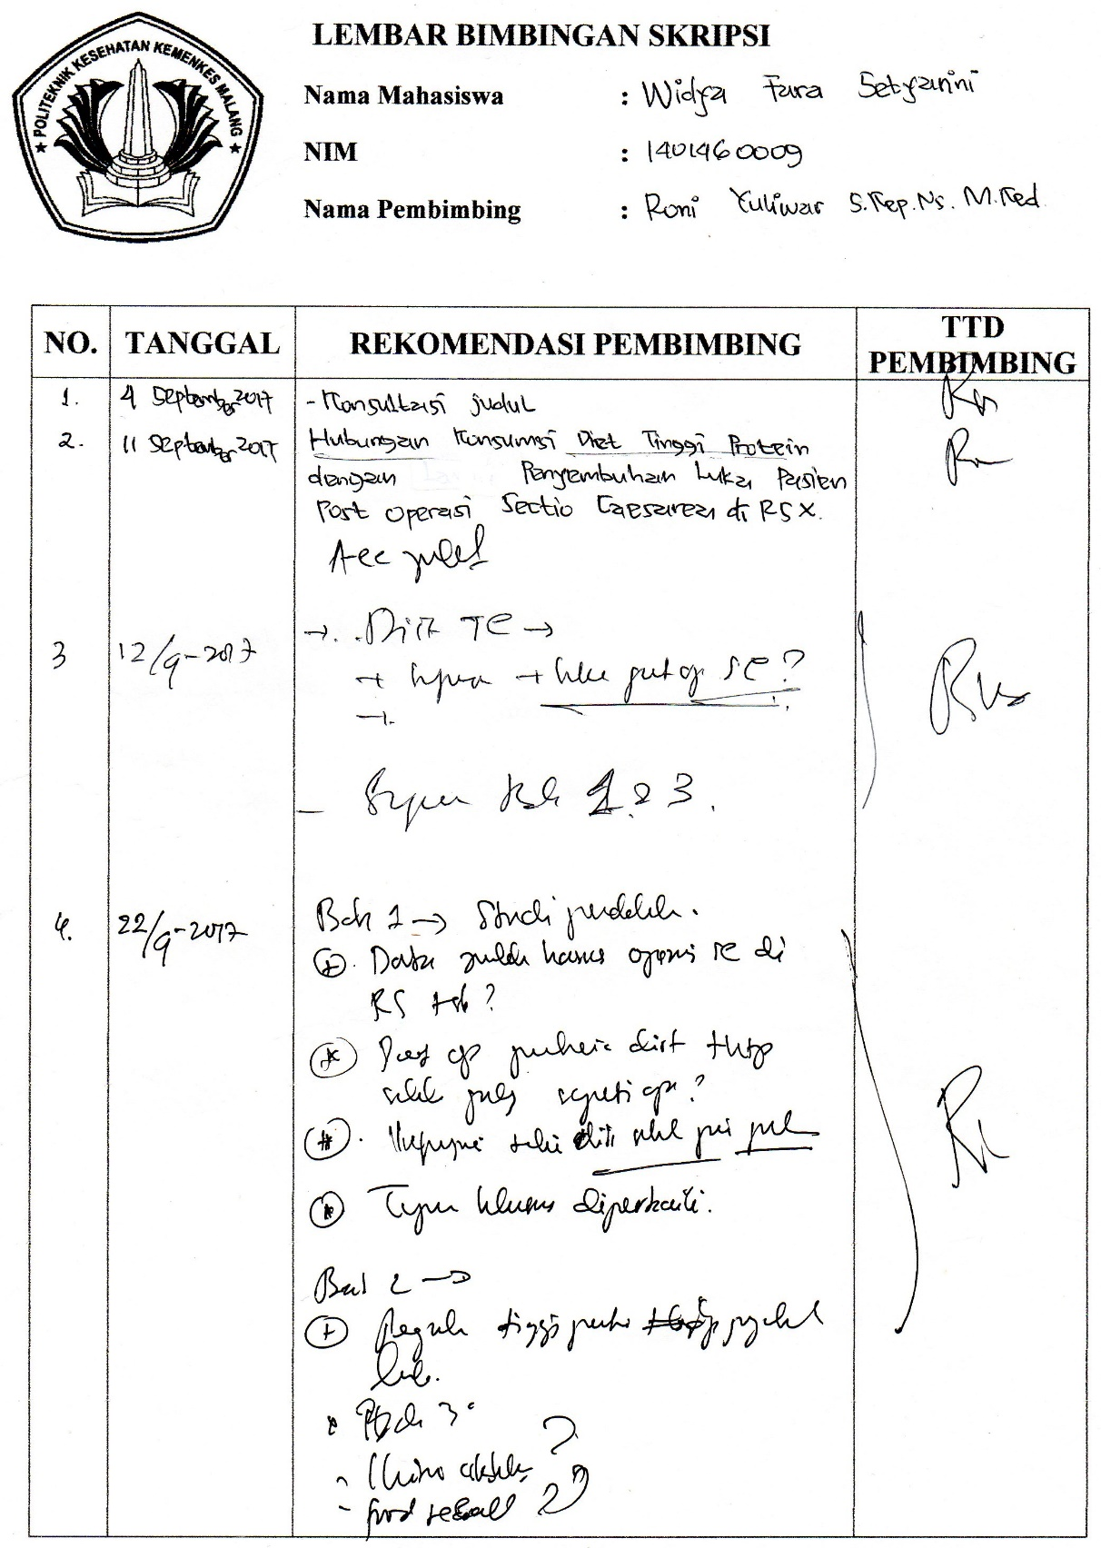

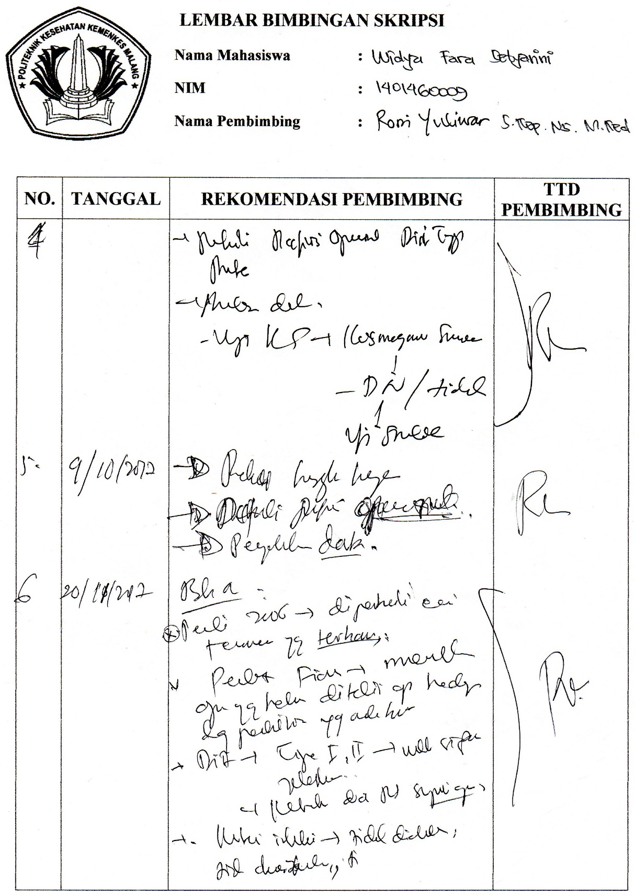

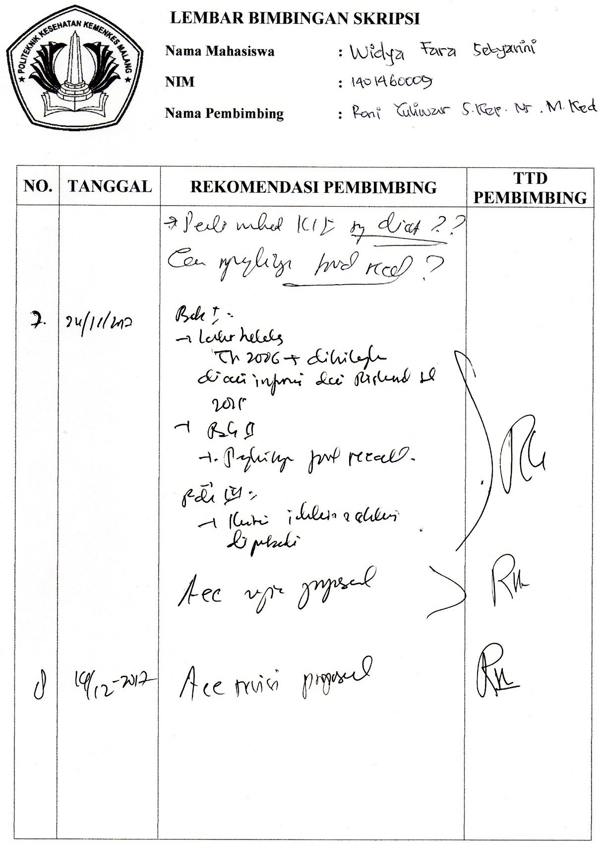

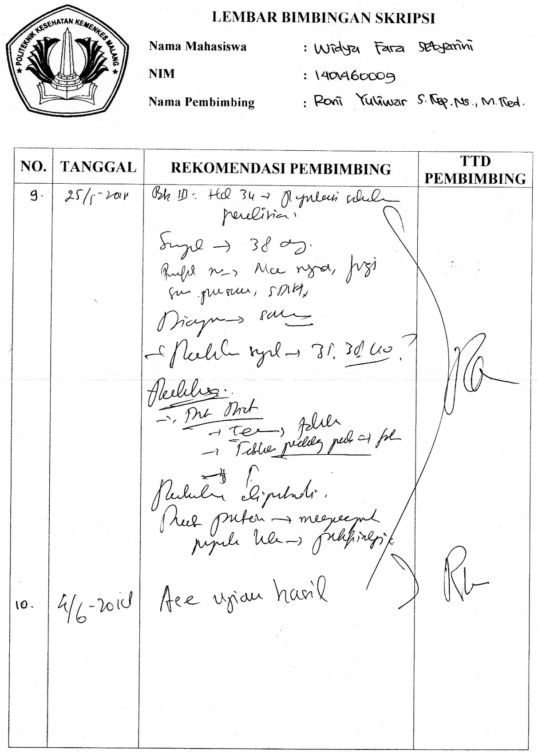

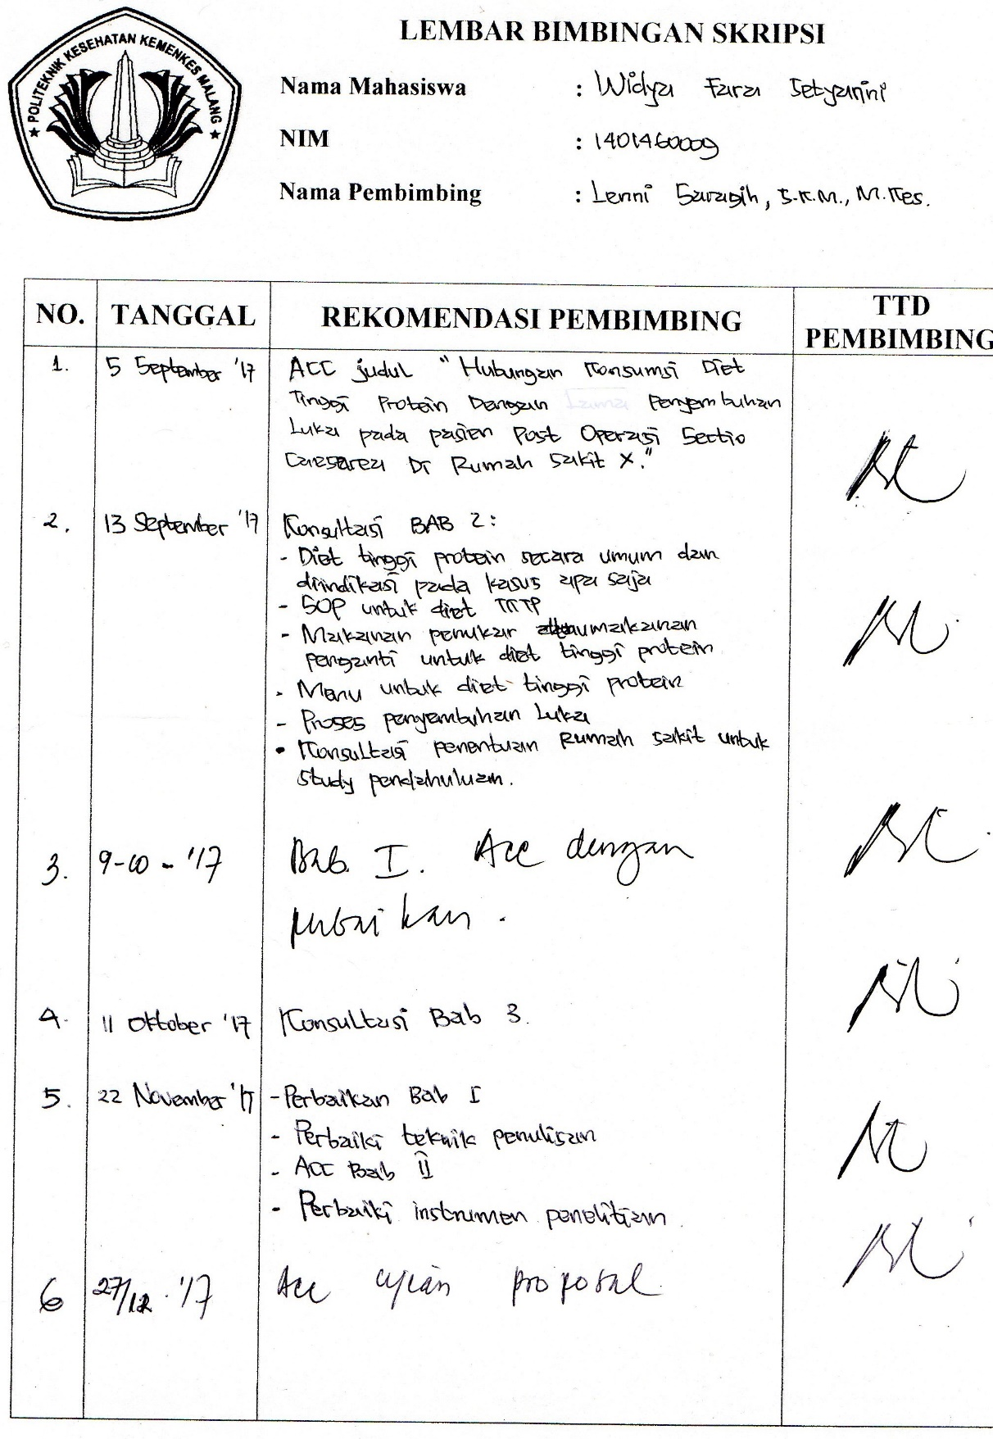
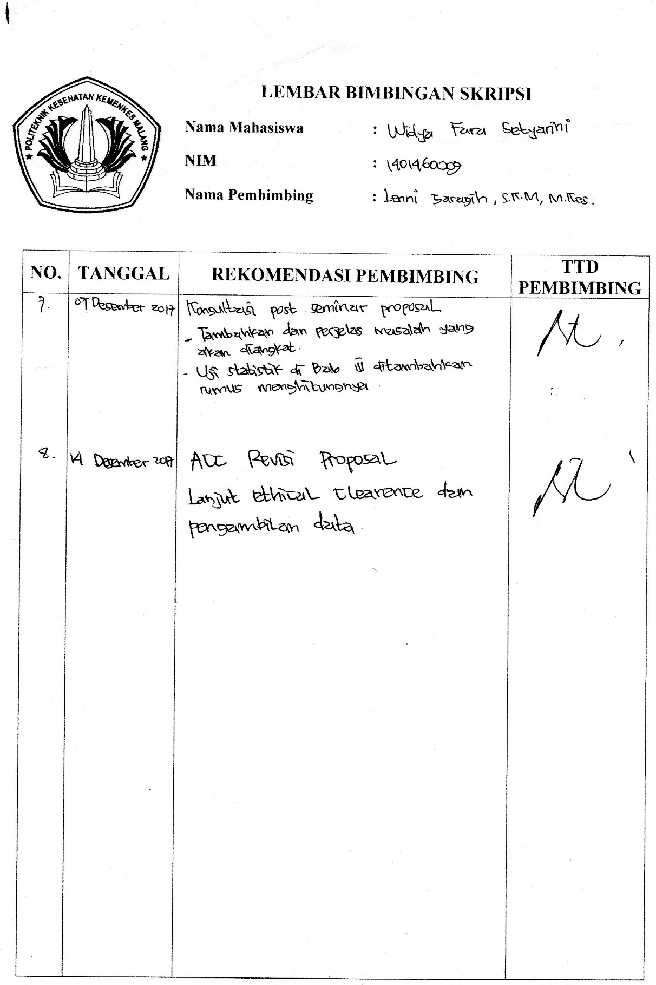

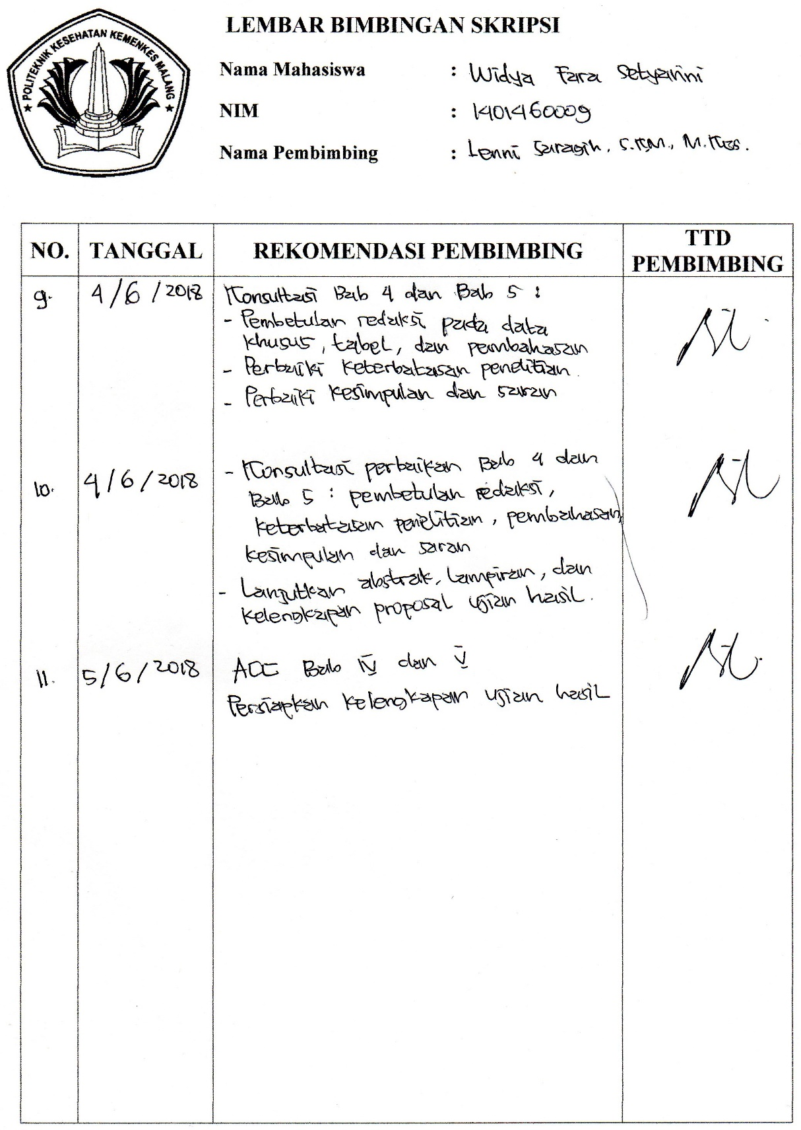


Lampiran 21
CURRICULUM VITAE

Nama : Widya Fara Setyarini
Jenis Kelamin : Perempuan
Tempat, Tanggal Lahir : Malang, 4 Oktober 1995
Usia : 22 tahun
Alamat : Jalan Untung Suropati 8/3 Sambigede,
Kec, Sumberpucung, Kab, Malang
Agama : Islam
Hobi : Membaca buku
Phone : 085646472066
Email : widyafani04@gmail,com
Motto Hidup : Keep Hamazah and Istiqomah

Riwayat Pendidikan :
- 2002 - 2008 : SDN Sambigede 2
- 2008 - 2011 : SMPN 4 Kepanjen
- 2011 - 2014 : SMKN 2 Malang
- 2014 - 2018 : D-IV Keperawatan Malang Politeknik Kesehatan Kemenkes Malang

Prestasi :
- Juara Umum Temu Karya Sukarelawan PMI Tahun 2017 PMI Provinsi Jawa Timur Kontingen Kabupaten Malang

Pengalaman Organisasi :
- Anggota Komisi 2 Badan Perwakilan Mahasiswa Politeknik Kesehatan Kemenkes Malang Periode 2014 – 2015
- Anggota Komisi 3 Badan Perwakilan Mahasiswa Politeknik Kesehatan Kemenkes Malang Periode 2015 – 2016
- Anggota Kops Suka Rela Palang Merah Indonesia Kabupaten Malang Tahun 2014 – sekarang

Pengalaman Kegiatan :
- Pelatihan Basic Cardiac Life Support (BCLS) Politeknik Kesehatan Kemenkes Malang 2015
- Diklatsar VII KSR PMI Unit Politeknik Kesehatan Kemenkes Malang Tahun 2014
- Latihan Dasar Kepemimpinan Organisasi Mahasiswa (LDK ORMAWA) Politeknik Kesehatan Kemenkes Malang Tahun 2015

